障がい者福祉施策の推進に係る提言

（論点整理）

**令和６年11月**

**大阪府福祉部障がい福祉室**

　　　　　　　　　　　　　　　　　　　目次

１．福祉・介護人材確保等について・・・・・・・・・・・・・・・・・・１

２．高次脳機能障がいの訓練及び地域移行について・・・・・・・・・・・７

３．地域生活への移行について①・・・・・・・・・・・・・・・・・・・11

４．地域生活への移行について②・・・・・・・・・・・・・・・・・・・13

５．相談支援体制の整備について・・・・・・・・・・・・・・・・・・・18

６．地域生活支援事業等の国庫補助の在り方について・・・・・・・・・・21

７．障がい者等の移動の支援について・・・・・・・・・・・・・・・・・24

８．障害者就業・生活支援センターの支援体制の強化・充実について・・・26

９．都道府県・市区町村における障がい者虐待事例への対応状況等調査について

　　　　　　　　　　　　　　　　　　　　　　　　・・・・・・・・・・29

10．今後の報酬改定等について・・・・・・・・・・・・・・・・・・・・33

**１．福祉・介護人材確保等について**

障がい者手帳所持者数及び障がい福祉サービス利用者数(以下併せて「対象者」という。)は増加傾向が続いており、障がい福祉サービスの需要は一層の増加が見込まれる。

また、障がい者施策を推進していくうえでの最重点ともいえる「地域生活への移行」を進めるためには、地域生活のための基盤の確保が必要である。

(提言)

対象者の増加及び地域移行の推進の観点から、今後一層の人材確保が必要となる。具体的な人材確保策を講じるためにも、障がい福祉人材の必要数に係る全国統一的な指標を検討されたい。また、その達成のために国として必要な方策を講じるとともに、地方がその実情に応じた取組をすすめられるよう必要な財源を安定的に確保されたい。

**１．現状分析**

**⑴　障がい者手帳所持者数及び障がい福祉サービス利用者数の増加**

第５次大阪府障がい者計画において、過去５年間の推移における対前年度比に基づく障がい者手帳所持者数等の将来推計を行っており、【表１】のとおり、全体的に増加が見込まれている。対象者は年々増加しており【表２、３】、障がい福祉サービスの需要はますます高くなることが予測される。

表１障がい者手帳所持者数等の将来推計（単位：人）

|  |  |  |  |  |  |
| --- | --- | --- | --- | --- | --- |
|  | 身体障がい者  手帳所持者数 | 療育手帳  所持者数 | 精神障がい者  保健福祉手帳  所持者数 | 自立支援医療  （精神通院）  受給者数 | 合計 |
| 令和12年 | 364,714 | 114,800 | 150,679 | 238,571 | 868,764 |
| 令和17年 | 356,905 | 129,941 | 187,026 | 271,649 | 945,521 |
| 令和22年 | 349,418 | 148,436 | 236,842 | 312,357 | 1,047,053 |

【出典】第５次大阪府障がい者計画

表２障がい福祉サービス利用者数 （単位：人）

|  |  |  |  |
| --- | --- | --- | --- |
|  | 障害がい者サービス(※１) | 障害がい児サービス(※２) | 合計 |
| 令和元年度 | 121,087 | 34,088 | 155,175 |
| 令和2年度 | 126,439 | 36,583 | 163,022 |
| 令和３年度 | 135,293 | 42,001 | 177,294 |
| 令和4年度 | 145,321 | 51,016 | 196,337 |
| 令和5年度 | 158,264 | 54,359 | 212,623 |

（※2）介護給付費、訓練等給付費、障がい児給付費の合計

（※1）介護給付費、訓練等給付費、サービス利用計画の合計

【出典】国保連データ

表３障がい福祉サービス等の見込量



【出典】第５次大阪府障がい者計画

**⑵　大阪府における施設入所者の地域移行の状況**

施設入所者の地域移行の取組から10年以上が経過し、地域での生活が可能な入所者から順次、地域移行が進められた結果、現在施設入所者の約６割が障がい支援区分６、約５割が50歳以上と施設入所者の重度化・高齢化が進んでいる【図１、２】。このような方達は、地域移行の難しい実態が明らかになりつつあるため、今後地域で生活をするためには、これまで以上に地域の受け皿となる障がい福祉サービスの充実が必要で【表３】、それを担う障がい福祉人材の量と質の確保は必要不可欠である。

また、重度の障がいのある方の地域移行を推進するためには、移行先での支援体制の整備が欠かせない。例えば、行動障がい等のある重度知的障がい者の暮らしの場を整えるには、個々の特徴や障がい特性に応じた環境整備が求められる。大阪府では、地域移行をより推進していくため、令和5年度より「大阪府重度障がい者グループホーム等整備事業費補助金」を実施し、障がい者の地域生活を支援するグループホーム等を対象に、重度障がい者の受入れに必要な環境整備に係る費用を助成することとしている。

図１　施設入所者の障がい支援区分割合の推移（国保連データ）

入所者の支援区分比率の推移（国保連データ、大阪府）

ータ、大阪府）

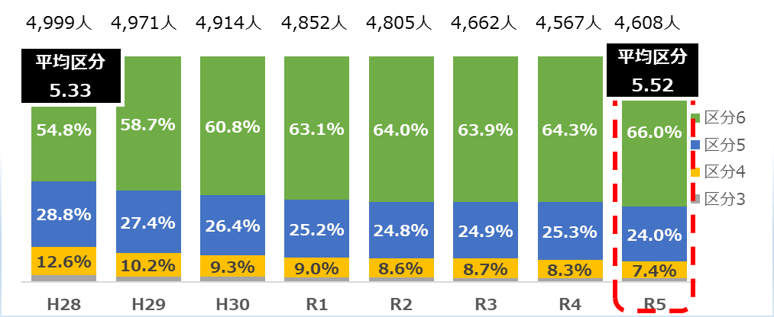

※施設入所者の障がい支援区分は、重度の方の割合が、高くなっている。

図２　入所者の年代別割合の推移（国保連データ）

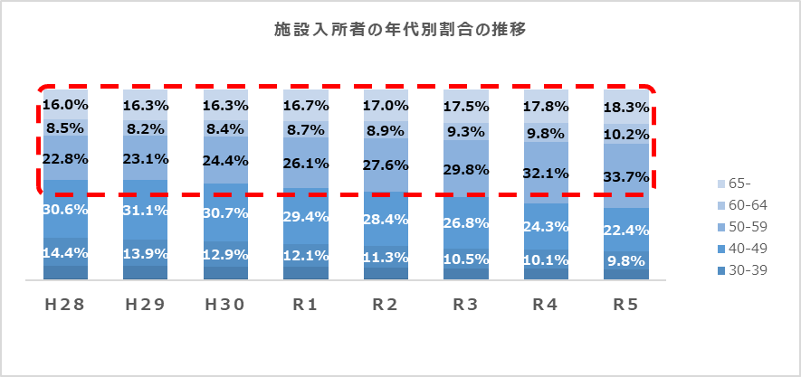

**50代以上**

**47.3％**

**50代以上**

**62.2％**

**⑶　障がい福祉人材の確保**

現状、障がい福祉サービス従事者数は年々増加しているが【表４】、前述のとおり、今後障がい者の重度化、高齢化に対応するためには、これまで以上に障がい福祉サービスの量と質の需要が高まってくることが予想され、障がい福祉人材の確保が重要となる。

人材確保のため、まずは、福祉分野への従事に喚起を促し（量）、その上で障がい福祉分野のサービス・支援に必要な人材を確保（質）していく必要がある。これまで、国においては、平成19年に新たな人材確保指針を策定し、処遇改善交付金等の措置等を講じるとともに、外国人労働者の福祉分野への誘導策も実施してきたが、今後は障がい福祉分野への参入を進めるより直接的な取組が必要と考えられる。

また、令和２年度の障害福祉サービス事業所等を対象に行ったアンケート調査（独立行政法人福祉医療機構）(以下「調査」という。)によると、人員確保が難しい要因として「低い賃金水準」や「不規則な勤務形態」が上位にあるほか、「その他」の回答として、「障害者支援の仕事はハードルが高いと感じ、求人への応募がない」や「障害者の介助の経験がなく、抵抗感がある」、「障がいに対しての理解不足」、「障害者の地域生活の支援の職業としての認知度の低さ」という、障がい者及び障がい福祉分野に対する理解度・認知度の低さがあることがわかる。

表４障がい福祉サービス従事者（常勤換算）（単位：人）

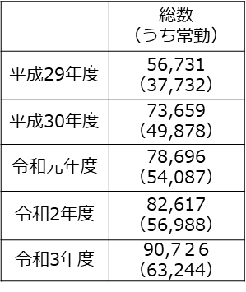

注）入所施設等サービスは含まない

【出典】厚生労働省「社会福祉施設等調査」データ

**２．課題**

**⑴　将来の障がい福祉人材必要数の把握及び財源の確保**

今後、地域の実情に応じ、地域の関係者が協働して、積極的な障がい福祉人材の確保に係る政策展開をするためには、まず、必要となる介護人材の需給推計を行うことが重要である。

しかし、高齢者介護人材の不足については、第８期介護保険事業計画の介護サービス見込み量等に基づき、国の介護人材将来推計ワークシートを用いて推計した将来の介護職員の必要数を推計しているのに対し、障がい福祉分野では、国から量の試算の考え方、介護保険分野における介護人材将来推計ワークシートのようなものが示されておらず、将来の障がい福祉人材必要数の算出が難しい状況にある。そして、需給推計を実施し、需給ギャップの解消に向けた人材確保対策を実施するためには、人材の確保だけではなく、推計値に見合う障がい福祉サービス費等の財源が必要である。

**⑵　地域移行後の訪問系サービスを利用できる体制の整備**

地域移行をするにしても、長時間のヘルパーを派遣できる事業所が少なく、障がい者が入所施設を出て地域生活に移行する動きの中で、重度障がい者は地域移行が難しい状態が明らかになりつつあり、重度訪問介護等の訪問系サービスを使いやすくする制度改善が必要である。

具体的には、重度訪問介護事業所(以下「重訪事業所」という。)を例にとると、大阪府における重訪事業所数自体は、令和2年10月から令和4年10月にかけて、3,783から4,108に増加しているが【表５】、９月中に利用者がいた事業所数でみると、1,696から1,657事業所となっている【表６】。

また、９月中に利用者がいた事業所の従事者数をみると、令和2年10月から令和4年10月にかけて9,549人から9,222人となっている。【表７】。

そのような中、令和2年度から令和4年度にかけて、１人月平均費用は14％増加し【表８】、重度訪問介護のニーズが高まっていることから、地域移行を今後さらに進めた場合に重度訪問介護における人材をさらに確保する必要がある。

|  |  |  |
| --- | --- | --- |
| 重訪事業所数 | R2.10.１ | R4.10.１ |
| 大阪府 | 3,783 | 4,108 |

**表５【出典】「社会福祉施設等調査」**

|  |  |  |
| --- | --- | --- |
| 重訪事業所数(**※**) | R2.10.１ | R4.10.１ |
| 大阪府 | 1,696 | 1,657 |

**表６【出典】「社会福祉施設等調査」**

※９月中に利用者がいた事業所数

|  |  |  |
| --- | --- | --- |
| 重訪　従事者数(**※**) | R2.10.１ | R4.10.１ |
| 大阪府 | 9,549 | 9,222 |

**表７【出典】「社会福祉施設等調査」**

※９月中に利用者がいた事業所の従事者数

|  |  |  |  |
| --- | --- | --- | --- |
| 重度訪問介護 | ２年４月～３年３月（月平均） | ３年４月～４年３月（月平均） | ４年４月～５年３月（月平均） |
| １人月平均費用（円） | 493,817 | 535,321 | 567,109 |

**表８【出典】「国保連データ」**

**⑶　障がい福祉分野の情報発信等及び職場環境の充実**

新卒者は、中途採用に比して、障がい福祉分野で働くことを選択するうえでの動機として、障がい福祉サービス事業者からは「やりがい」「専門性」を特に求める傾向があるとも聞くが、新卒採用について厳しい状況であり、調査の結果と合わせて考えると、障がい福祉分野での仕事のやりがいや専門性が発揮できる環境等について、十分に認知されていないと考えられることから、情報発信や啓発活動の方法に一層の工夫が求められる。

また、府内のある事業所においては、OJTの指導内容が人によってばらつきがあることや、また経験の浅い職員をフォローできる中堅層の不足などから、OJTを通じての利用者本位のサービスの徹底に向けた知識及び専門性の向上を図るなどの体制の確保が難しく、その結果仕事内容のギャップによる早期離職の課題が生じている状況である。

**３．具体的な提案**

**○障がい福祉人材確保の推進に向けた施策の充実**

**⑴　障がい福祉人材必要数に係る全国統一的な指標の創設及びその確保に必要な財源の確保**

　今後は、現在の状況を踏まえると、介護保険分野のみならず障がい福祉分野においても、障がい福祉人材の確保に向けた取組を推進することが重要であり、効果的な対策を検討するには、障がい福祉人材の需給状況を把握することが必要不可欠である。

そのため、国において障がい福祉人材必要数に係る全国統一的な指標を示すことにより、都道府県ごとに需給予測することを可能にされたい。

また、今年示された人事院勧告の概要では、民間企業の賃上げの状況を反映して、月例給は約30年ぶりとなる高水準のベースアップ（全体では平均11,183円、2.76％）との内容であった。

障がい福祉の分野に関しては、令和6年度の報酬改定において、「現場で働く方々にとって、令和６年度に2.5％、令和７年度に2.0％のベースアップへと確実につながるよう、配分方法の工夫を行うこととし、今回の改定が、福祉・介護職員の処遇改善に与える効果について、実態を把握することとされ」ているが、民間企業の賃上げ状況を反映した人事院勧告が上記のようになされていることを踏まえ、早急に検証の上、人材の安定的確保に向けてさらなる報酬改定の拡充の検討が必要である。

**⑵　訪問系サービスにおける人材確保**

入所施設から地域生活への移行について、入所者の重度化・高齢化対応には個別支援の充実が重要であり、グループホームなどでの支援体制の充実を図り、地域生活を希望する者が地域で安心して生活することができるよう、必要な障がい福祉サービス等が提供される体制を整備していく必要がある。

また、重度障がい者が重度訪問介護等の訪問系サービスを活用して地域生活をするという選択をするには、地域で生活できるようなサービス量の提供が必要であり、重度訪問介護等の訪問系サービスにおける人材確保が必要である。

そのため、重訪事業所等の訪問系サービスの事業所が安定的に事業運営し、利用者のニーズに応じたサービスを提供できるよう、障がい福祉人材の確保対策を講じることをお願いしたい。

**⑶　障がい福祉分野への参入促進及び定着に関する継続的な取組**

障がい福祉分野で働く方を増やしていくためには、障がい福祉に関連する仕事の種類ややりがい等について正しく理解してもらい、障がい福祉分野の求人情報に関心を持ってもらうことが必要となる。

国において令和5年度補正予算事業として成立し、令和6年度に繰り越して実施されることとなった「福祉・介護職員処遇改善加算等取得促進事業及び人材確保対策事業」では、地域における障がい福祉分野への参入促進に関する取組（仕事の魅力発信、職場等体験支援など）や、職場定着支援に関する取組（キャリアアップ研修の支援、相談窓口の設置等）などが事業例として挙げられている。これらの事業による効果を出していくためには、障がい福祉分野の職種や労働環境、魅力等に関する広報活動の実施等による、障がい福祉分野で働く人の裾野が広がるような普及啓発が必要であり、長期的な視点に立った継続的な業務実施及び成果の検討が不可欠であることから、そうした取組ができるよう、安定的な財源が確保されることが必要となる。

また、**所属する法人や**事業所の垣根を超えたOJTの実施など、障がい福祉分野全体を見据えた人材定着に寄与する取組も検討が必要である。職員ネットワーク構築の支援等、障がい福祉分野での人材定着に資する取組についても、安定的な財源を確保するようお願いしたい。

**２．高次脳機能障がいの訓練及び地域移行について**

〇Ｒ６報酬改定で新設された加算が有機的に機能し、入所型自立訓練施設等が高次脳機能障がい者への適切な支援を実現するために引き続き次のことを検討されたい。

（１）専門的な訓練を評価する報酬体系

（２）高次脳機能障がい支援の必要性をさらに反映させた障がい支援区分認定

（３）実態に即した報酬算定や利用手続き

**１．現状**

**（１）大阪府の高次脳機能障がい支援体制（入所型自立訓練施設）**

〇　大阪府立障がい者自立センターでは、障がい者支援施設で行う日中活動として機能訓練と生活訓練を実施しており、専門的で高度な評価や訓練が求められる高次脳機能障がい者を多数受け入れ、多職種連携による支援を行っている。

〇　利用定員は90名であり、そのうち自立訓練（機能訓練）は定員70名（入所のみ）、自立訓練（生活訓練）は定員20名（入所10名、通所10名）としている。また、夜間支援である施設入所支援の定員は80名である。

利用者はほぼ高次脳機能障がい者で占められており、身体障がい者手帳を所持している利用者は、約5割となっている。高次脳機能障がい者の訓練を行う障がい者支援施設は少なく、近隣府県で同様の施設が存在しないこと等から、他府県からの利用者は、約2割を占めている。

**（２）高次脳機能障がい者支援の特性**

〇　高次脳機能障がいの主な症状としては、記憶障がい、注意障がい、遂行機能障がい、社会的な行動の障がい、易疲労性、病識欠如等であるが、受傷原因だけでなく、受傷前の基礎疾患や生活習慣等により複合的かつ複雑に変化して出現することも多い。そのため、個別性が高いことから、単一的な評価や支援では対応できず、まひや失語症など身体機能の評価・訓練を行いつつ、複数の検査の実施や解析が必要となり、多職種による専門的・総合的な知識や技術による評価・訓練が必要である。

〇　入院中には医療スタッフも含めて高次脳機能障がいの症状には気づかれず退院し、本人や家族は症状に戸惑いながらも地域で生活し、数年経過してから相談につながる場合もある。高次脳機能障がいの症状が明らかに出現し、生活や仕事に支障が生じていても本人及び家族が障がい受容できていない場合がある事も、特徴の一つである。

〇　高次脳機能障がいは、てんかんを併発する場合もあり、発作時の対応や転倒リスクのため、見守り支援や介助が必要となる。特に食事場面では、喉詰めや服薬の過剰摂取等の命にかかわるようなリスクがあり、見守り支援がかかせない。

〇　また、排せつについても、脳に損傷を受けた後、排せつ動作は可能でも尿意や便意がない等、排せつコントロールの面で支援が必要な場合が多い。排せつが確実に自立できるよう、日々の24時間体制の生活の中で根気強く取り組んでいくことが必要となる。

〇　入所施設においては、こうした集中的な支援を行うとともに、訓練終了後、地域移行の際には、復職、復学、福祉的就労など日中活動を行う場所に対して、専門的かつきめ細かな配慮事項や対応方法などの助言を行うとともに、多岐にわたる調整が必要となる。

**（３）近年の利用対象者の症状及び生活背景の複雑化**

〇　近年、病院でのリハビリ提供期間が短縮化される傾向があり、利用対象者は、高次脳機能障がいの症状が不安定な状態で退院し、障がい福祉サービスを利用するケースが散見される。

○　また、まひや失語がある場合には、高次脳機能障がいの症状があっても、診断を受けずに、障がい福祉サービスを利用できるため、高次脳機能障がいの支援ニーズが明らかになっていない場合もある。

〇　入所施設の利用者は、身寄りがない、家族がいても高齢の親のみで対象者の支援ができる状況ではないなど、入所中に家族からの支援が受けられない、退所後の生活基盤がないといった課題がある利用者が増えている。

〇　退所後の生活に関しては、約６割は家族と離れて暮らすことになるため、住居あるいはグループホームなど新たな移行先（生活する場所）の確保が必要である。また、家族と同居する場合であっても家屋調査等を行い、物理的に生活環境を調整することや、自宅で必要な社会資源の調整（日中活動の調整等）、地域の関係機関との調整が必要となる。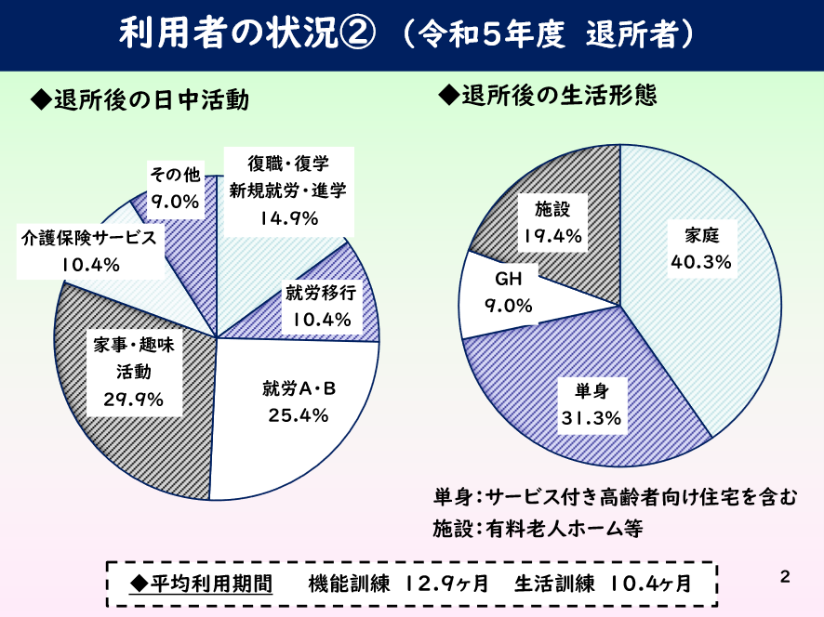

**２．課題**

高次脳機能障がいは、医療技術の進歩に伴い増加傾向にあり、地域での支援体制の整備が喫緊の課題であるが、高次脳機能障がいに対応できる機能訓練や生活訓練事業への新規参入について以下の課題がある。

**（１）求められる職員配置やサービスの提供内容に応じた報酬水準が設定されていな　い**

〇　高次脳機能障がい者に対しての福祉サービスによる適切な訓練提供にあたっては、高度で専門的な支援に加えて総合的な生活支援や医療的ケアも必要となり、理学療法士や作業療法士、言語聴覚士、看護師などの専門職の濃厚な関わりが必要となる。

　　また、医療機関との連絡調整が頻回に必要となり、基準以上の職員配置が必要となるが、現行の報酬体系ではこうした支援に対する職員配置加算がない。

**（２）高次脳機能障がい支援の必要性が障がい支援区分に十分反映されていない**

○　施設入所支援や生活介護において、支援の必要性を適切に評価するものが、障がい支援区分となるが、日常生活面で動作的には可能となっても、実際には食事や排せつ、更衣場面で支援が必要であるなど、高次脳機能障がいの特性が適切に反映されず、障がい支援区分が低く認定されることや非該当とされることがある。

**（３）報酬算定や利用手続が実態に即したものになっていない**

○　医療機関の入院期間が短縮傾向にあること、障がい福祉サービスの申請から障がい支援区分認定までに時間を要する場合が多いこと、さらに、訓練等給付については障がい支援区分が必ずしも必要でないとされているため、障がい支援区分が認定されないまま、支給決定が行われ、入所施設利用を開始するケースが多い。

このように、訓練の開始日に障がい支援区分の認定がなければ、施設入所支援については「区分２以下」で算定されることになる。

○　また、利用者に明らかな高次脳機能障がいの症状があるにも関わらず、診断等がなされていない場合、新設された高次脳機能障害者支援体制加算が算定できない。

〇　さらに、介護保険の第2号被保険者について、地域での自立生活に向けた訓練として外泊等を実施する場合に、施設入所中は住宅改修や福祉用具の給付等の介護保険サービスの利用ができないため、自宅での訓練ができないことがある。

**３．具体的な提案**

高次脳機能障がいを受け入れる日中活動系や居住系サービスを提供する事業所ができつつあるが、十分とは言いがたい。地域の支援力を向上させるためには、民間事業所が参入できるよう以下のような仕組み作りが必要である。

**（１）専門的な訓練を評価する報酬体系**

〇　入所施設・病院を退所・退院し、地域移行を図るため訓練施設等に入所して身体機能・生活機能の維持・回復などをはかる利用者に対して、必要な人材確保とサービスの質の向上を図る観点から、理学療法士、作業療法士、言語聴覚士について、個別に評価する仕組みとされたい。

　　また、看護職員の配置基準を見直し、配置数に応じた加算にするなど評価されたい。

**（２）高次脳機能障がい支援の必要性をさらに反映させた障害支援区分認定**

　〇　高次脳機能障がいの特性が障がい支援区分に適切に反映されるよう、認定調査員マニュアル等に具体例を示す等の対策を講じられたい。

**（３）実態に即した報酬算定や利用手続**

〇　障がい者支援施設において、施設入所支援と自立訓練等を利用する場合において、「専ら訓練等給付に係る日中活動サービスを利用しようとする入所希望者にあっては、必ずしも障害支援区分認定を受ける必要はない」（介護給付費等に係る支給決定事務等について　令和6年4月）とされているものを、施設入所支援が介護給付であることを踏まえて、「原則的に、障害支援区分認定を受けるものとする」などと制度運用を改められたい。

○　また、高次脳機能障害者支援体制加算の対象者に該当するかの判断については、「重度障害者支援加算対象者」と同様に医師意見書等を活用し、市町村の支給決定において受給者証に「高次脳機能障害加算対象者」という記載ができるよう、検討されたい。

○　加えて、障がい者支援施設に入所中であっても、住宅改修や福祉用具貸与等の介護保険サービス等の利用を可能にするなど、地域生活移行を前提とした制度運用の改善を検討されたい。

**３．地域生活への移行について①**

〇 長期入院精神障がい者や長期施設入所者の地域移行を進めるため**地域移行支援に係る制度の改善**を図ること

**１．現状分析**

精神科病院や入所施設からの地域移行にあたり、地域移行支援サービスを利用するためには本人からの申請が必要であるが、入院、入所期間が長期になればなるほど退院、退所をイメージすることが難しくなるため、サービス利用に至るまでの退院、退所意欲を高めるための働きかけに相当な時間を要し、場合によっては年単位の場合もあり、その報酬は実態と見合っていない。

**（１）支給決定前の働きかけ**

　　退院、退所意欲の喚起には「地域生活の体験」や「外出体験（体験宿泊を含む）」などが有効であるが、現状では、サービス利用に至るまでの働きかけ（支給決定前の働きかけ）が報酬上評価されていないため、事業所がその費用を持ち出している状況にある。

**（２）制度上初期加算や集中支援加算の不足**

　　また、患者、施設入所者の多くが市町村域を越えて入院・入所していることから、地域の相談支援事業所が、遠方の精神科病院や入所施設に働きかけを行うこともあり、患者、施設入所者の面談や移動だけでも半日以上を費やす場合もある。

例えば、精神科病院については、表１のとおり、居住する市町村に医療機関がない場合も多く、さらに圏域を見ても医療機関数にバラつきがあるため、地域の相談支援事業所は、入院している遠方の病院に働きかけを行うことが多い。制度上初期加算や集中支援加算などある程度の加算はあるが、実態に見合っていないという声も多く寄せられている。

**（表１）精神科病院の偏在＜令和５年度　大阪府精神科在院患者調査＞**

**🔶圏域ごとの精神科病院数など**（令和5年６月３０日時点）

|  |  |  |  |  |  |  |
| --- | --- | --- | --- | --- | --- | --- |
| 政令市除く府域 | | | | 精神科病院数 | 確定病床数 | 在院患者数 |
|  | | 市町村数  (計41) | うち精神科病院あり（計23） | 49 | 14,755 | 12,371 |
|  | 豊能圏域 | 6 | ３ | 6 | 1,953 | 1,635 |
| 三島圏域 | 4 | ２ | 7 | 2,129 | 1,924 |
| 北河内圏域 | 7 | ４ | 9 | 1,649 | 1,331 |
| 中河内圏域 | 3 | 3 | 4 | 1,439 | 1,272 |
| 南河内圏域 | 9 | 4 | 6 | 1,508 | 1,205 |
| 泉州圏域 | 12 | 7 | 17 | 6,077 | 5,004 |
| 大阪市 | | | | 5 | 219 | 158 |
| 堺市 | | | | 5 | 2,471 | 2,040 |

　※府内41市町村のうち、精神科病院があるのは23市町村のみで、18市町村は精神科病院がない。

**（３）支給決定の期間延長の事務手続き負担**

　さらには、地域移行支援サービスを開始した後も、本人の気持ちの揺れや状態の変化などがあり、必ずしも６か月で支援が完結しない場合も多い。（表２）制度上、支給決定の期間延長は認められているものの、その場合も市町村の審査会における審議を経る必要があるなど、書類作成等の相談支援事業所の事務的負担が大きく、サービス自体の利用を見送るケースも多い。

（表２）精神科病院からの地域移行支援サービスの利用

（大阪府地域移行状況等の集計調査より）

|  |  |  |  |
| --- | --- | --- | --- |
|  | 令和２年度 | 令和３年度 | 令和４年度 |
| 件　　数 | 85 | 82 | 64 |
| 平均利用期間 | 7.3か月 | 6.9か月 | 8.3か月 |

　　※全ての年度でサービスの平均利用期間は、6か月を超えている。

**２．課題**

**地域移行支援サービスにかかる事業者の過大な負担**

現行の地域移行支援サービスに係る報酬は、加算を鑑みても、実態に見合ったものとは言い難く、制度を利用すると事業所に超過負担が発生するケースもあり、制度の担い手となる事業者の負担感が大きい。このままでは、事業の継続や新たに参入する事業者が無くなり、ますますサービスの利用が低調となる恐れがある。

**３．具体的な提案**

**（１）地域移行支援サービスの報酬改善**

　　地域移行支援サービスの報酬については、退院、退所意欲の喚起などサービス利用に至るまでの働きかけを含め評価されたい。また、気持ちの揺れや病状等の変化など精神障がい者や知的障がい者の特性に鑑み、面談回数などサービスを提供した実績に応じて報酬を算定できるよう改善を図られたい。

**（２）地域移行支援サービスの期間の長期化**

表２のとおり、精神科病院からの地域移行支援サービスの利用の平均利用期間は、６か月を超えており、「サービス利用期間6か月」は短すぎると言わざるを得ない。地域移行支援サービスが利用しやすくなるよう、現状に即した期間（９か月程度）とし、相談支援事業所の事務的負担の軽減を図られたい。

**４．地域生活への移行について②**

〇 鈍化傾向にある**入所施設からの地域移行**を進めるため、グループホーム等整備にかかる制度の拡充等を図ること

**１．現状分析**

**（１）大阪府における障がい程度が重度の方の地域移行について**

本府では、入所施設から地域生活への移行を推進するため、障がい者計画の最重点施策に位置付け、地域移行が可能な施設入所者から順次移行を進めてきたが、近年、入所施設からの地域移行は、入所者の重度化や高齢化に伴い鈍化傾向にある。（表１）

府の施設入所者の障がい支援区分の推移をみても、H28を基準とした区分別人数の伸び率は、区分３は0.5４で半減している一方で、区分6は1.11と増加しており、障がい程度がより重度の方ほど、地域移行がすすんでいないことがわかる。（表２）

（表１）施設入所者の地域生活移行者数の累計（大阪府）

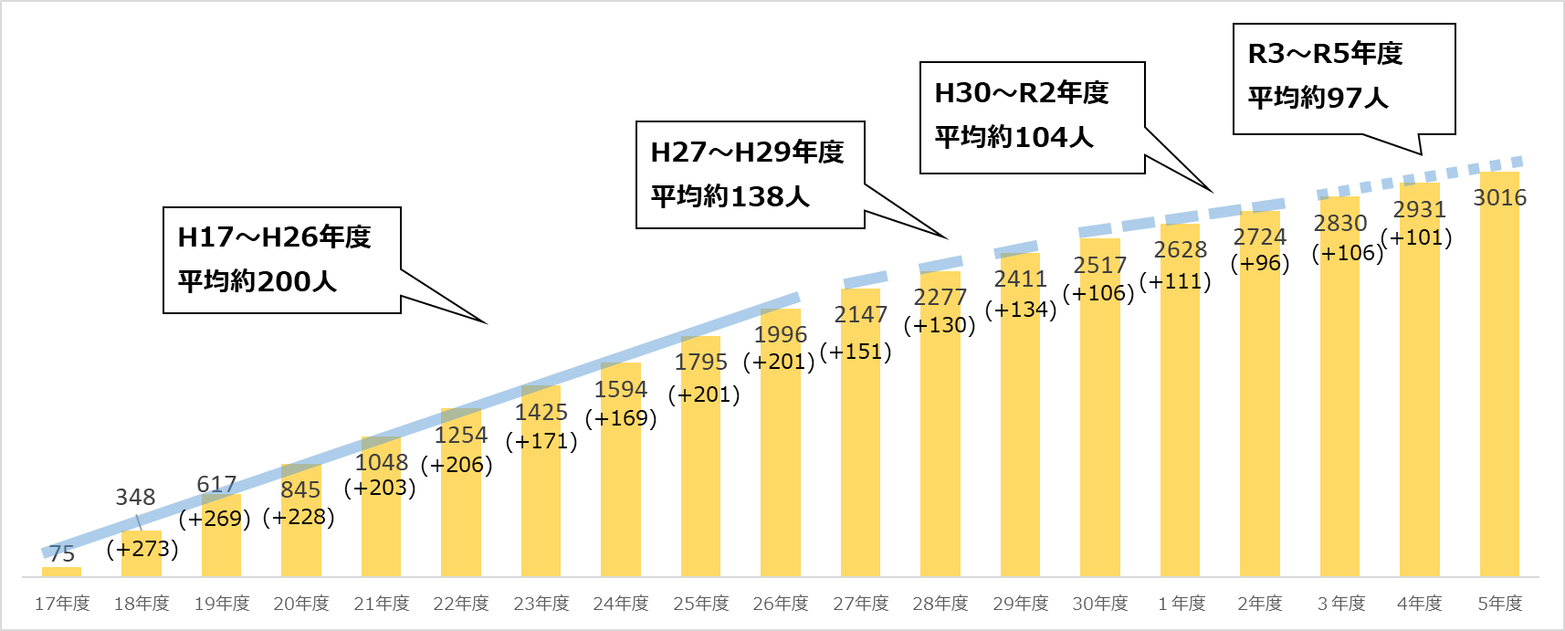

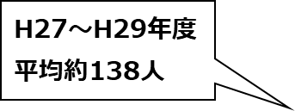

　※平成17～26年度は、毎年約200人の方が地域生活移行をしていたが、

平成30年度以降は半減しており、令和５年度は85人となっている。

（表２）施設入所者の障がい支援区分比率の推移（国保連データ、大阪府）

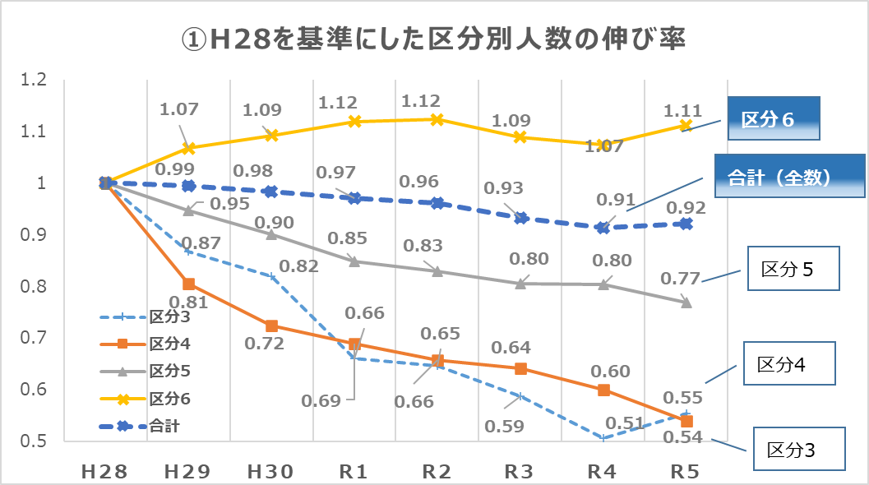

　　 　　　　　　　 　 ②施設入所者の障がい支援区分割合の推移

※施設入所者の障がい支援区分は、重度の方の割合が、高くなっている。

**（２）****障がい支援区分が重度の方の地域移行について（全国比較）**

障がい支援区分を大阪府と全国で比較すると、令和５年４月時点において、入所施設における障がい支援区分５、６の割合、グループホーム入居者における障がい支援区分５以上の割合をみても、いずれも全国に比べ重度の方を支援している割合が高いことがわかる。（表３）

（表３）大阪府と全国の支援区分の比較「施設入所者及びグループホーム入居者の支援区分比率の推移」（国保連データ、大阪府）

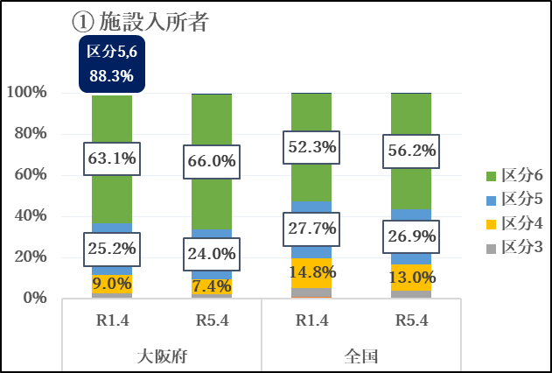

**区分5,6**

**83.1％**

**区分5,6**

**80.0％**

**区分5,6**

**90.0％**

※施設入所者の障がい支援区分５、６の割合では、全国が8３.1%であるのに対し、大阪府は90.0％と全国より6.9ポイント高い。

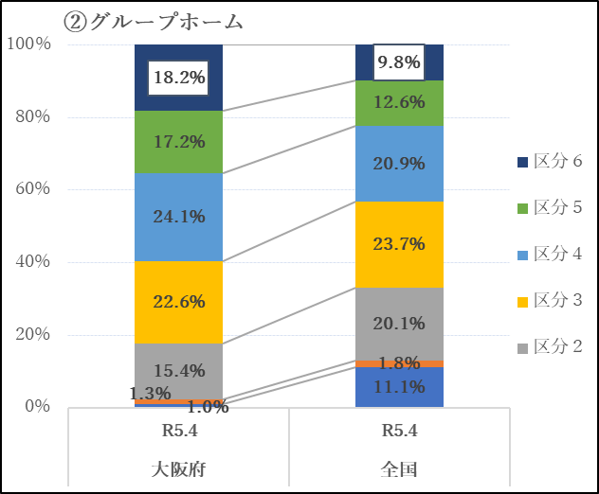

※グループホーム入居者の障がい支援区分５以上の割合では、全国が22.4%であるのに対し、大阪府は35.４％と、全国より13.０ポイント高い。

**（３）グループホームにおける支援区分の状況**

前述のとおり、府では地域移行を進めてきた結果、令和５年度における地域移行対象者（施設入所者）の90.0％が、障がい支援区分５・６と重度化している。一方で地域移行の受け皿となるグループホームについては、事業所数は年々増加しているものの、障がい支援区分５・６の利用者は35.4％、また平均支援区分は3.92となっており、グループホームにおける支援区分の高い利用者の割合は微減している。（表4）（表５）

（表４）府内のグループホームの利用者数、事業所数とその平均支援区分

　※利用者や事業所数は増加しているが、平均支援区分は3.9あたりで停滞状態となっている。

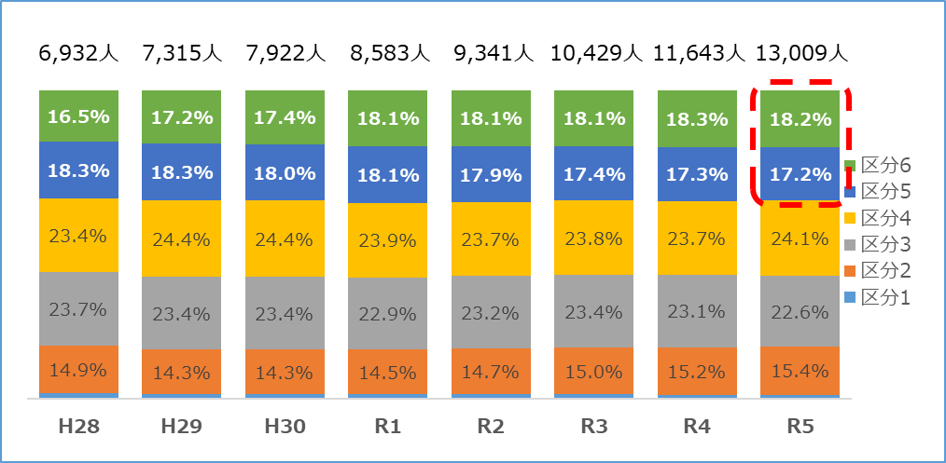（表５）府内のグループホーム障がい支援区分割合の推移

**２．課題**

**グループホーム等の整備の促進**

重度の障がいのある方の地域移行を推進するためには、移行先であるグループホーム等の資源の整備が欠かせない。例えば、行動障がい等のある重度知的障がい者の暮らしの場を整えるには、個々の特徴や障がい特性に応じた環境整備が求められる。

また、高齢になった重度知的障がい者が住み慣れた地域で暮らし続けるためには、グループホームにおいて、高齢化に伴う個々の症状（嚥下・歩行機能等ADL低下）に対応した設備等が必要となってくる。特にグループホームでは既存の戸建てや集合住宅等を利用し、開設時には浴室を改修せずそのままの個浴を使用している場合が多く、ADL低下に対応した入浴用リフトなどの設備が必要となる。

こうした改修について、現行の補助制度である「社会福祉施設等施設整備費（国庫補助事業）」はあるものの、グループホームからの申請は少なく、小規模な改修を希望するグループホームにとっては、活用されにくい補助制度となっている。（表６）

（表６）府への社会福祉施設等施設整備費の申請件数

|  |  |  |  |  |
| --- | --- | --- | --- | --- |
|  | | 令和３年度 | 令和４年度 | 令和５年度 |
| 申請件数 | | １４ | ９ | １４ |
| うちグループホーム | 建築 | ４ | ３ | １ |
| 改修 | ０ | ０ | １ |

**３．具体的な提案**

**小規模な整備補助制度の創設**

　　　府では、地域移行をより推進していくため、障がい者の地域生活を支援するグループホーム等を対象に、重度障がい者の受入れに必要な環境整備に係る費用を助成する「大阪府重度障がい者グループホーム等整備事業費補助金」を令和５年度から実施している。

　本事業は、利用予定のある重度障がい者の障がい特性に着目し、その方の受入れに　　　　　　　　　　　　必要な環境整備にかかる180万円を上限とした補助事業で、申請から交付決定まで３～４か月程度で工事着手が可能（表７）であることや、全額補助、事務負担が少ないこと等もあり、令和５年度は32件の申請があった。

国においても、重度障がい者や高齢障がい者の地域生活への移行を円滑に進めていくためには、グループホーム等が居室等の内部改修・入浴用リフト等の設置などの小規模への改修が柔軟に対応できるよう、社会福祉施設等施設整備費とは別の補助制度の創設を検討されたい。

　　表７　各整備費のスケジュール（例年見込み）

|  |  |  |  |
| --- | --- | --- | --- |
|  | 申　請 | 審査 | 工事可能期間 |
| 社会福祉施設等施設整備費 | 前年2～6月 | 前年9月 | ７月～３月 |
| 大阪府重度障がい者グループ  ホーム等整備事業費 | 5～6月 | ７月 | ９月～３月 |

【参考】

■大阪府重度障がい者グループホーム等整備事業費補助金の概要

|  |  |
| --- | --- |
| 事業目的 | 重度障がい者の地域移行をより推進していくことを目的とし、障がい者の地域生活を支援するグループホーム、短期入所事業所を対象に、重度障がい者の受入れに必要な環境整備に係る費用を助成 |
| 事業内容 | 補助対象：大阪府内に所在する共同生活援助を行う事業所又は短期入所を行う事業所  補助要件：重度障がい者（障がい支援区分５以上）の受入れに必要な環境整備  対象経費：障がい特性に応じた居室及び共用部分の改修に係る工事費等  　　　　　　　※例：床や壁の防音工事、クッション性の高い材質への改修、段差の解消等、国や府内市町村の補助事業の対象となっていないもの |
| 実績等 | 令和5年度  交付決定：９件、10,759千円（協議申請：32件）  工事内容(延べ２５件)  居室の壁や床、扉、窓の防音工事６件  居室の壁等のクッション材質加工、補強加工１０件  手すり・段差解消４件  トイレ介助のための改修、拡張２件  その他（自閉的特性に合わせた改修３件、介助のための改修２件）  令和６年度  交付決定：14件、17,544千円（協議申請：17件） |

**５．相談支援体制の整備について**

**〇相談支援の提供体制の整備と質の確保が必要**

①相談支援専門員は、時代とともに複雑多岐な役割が期待されており、その業務量に適切に対応するよう、令和６年度の報酬改定の効果を検証しつつ、基本報酬の底上げを行うこと。

②相談支援専門員の従事定着率が低いことから、定着率向上にかかる人材確保策を構築すること。

③今年度から相談支援体制の中核的役割を担う基幹相談支援センターに、新たな役割が追加され、これまで以上に市町村の相談支援体制の充実・強化や質の確保が必要なことから、同センターの機能強化を図る十分な財源措置を行うこと。

**１．現状分析と課題**

（１）相談支援専門員は、医療的ケアが必要な重度障がい者やヤングケアラーへの対応等、複雑多岐にわたるケースを支援している。一方で、毎年、基本報酬が低い等の理由により、廃止される相談支援事業所が一定数ある。



**【大阪府内の指定特定相談支援事業所の状況】**

（令和３～５年度障がい者相談支援事業実施状況等大阪府調査結果より）

（２）相談支援専門員については、業務内容に比して報酬が低いこと等の理由から不足しており、大阪府においても同様であり、障がい児者本人や家族が作成するセルフプランにならざるを得ない状況である。

なお、大阪府は、計画相談支援にかかるセルフプラン率が全国ワースト１となっている。

また、相談支援専門員になるための初任者研修について、受講生が相談支援事業所で従事していないことが多く、相談支援専門員が定着しない。（府内定着率：23.4%）

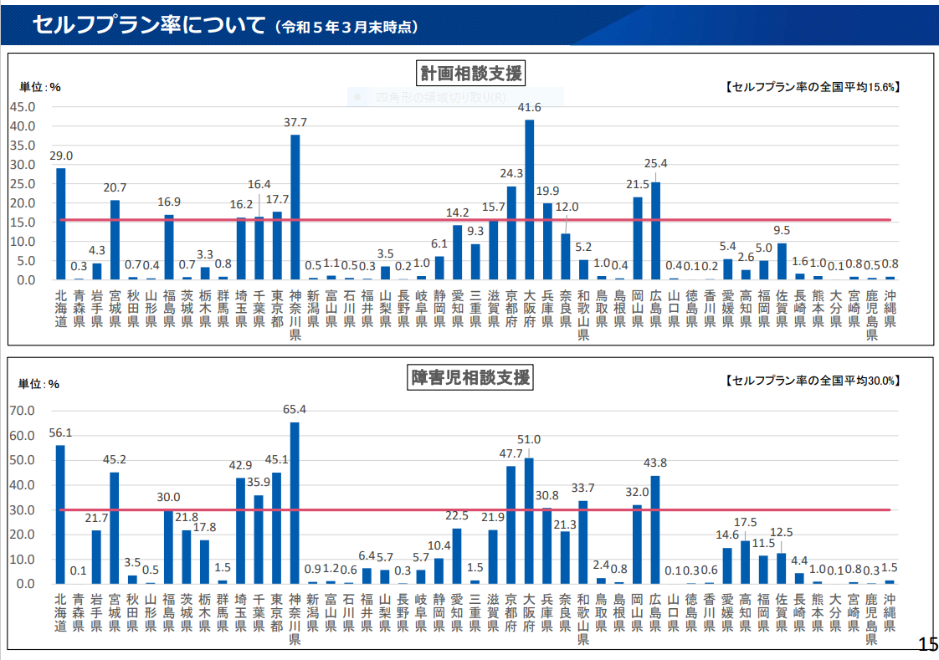

（厚生労働省　障害者相談支援事業の実施状況等についてより抜粋）

**【大阪府内の相談支援専門員の状況】**



（３）基幹相談支援センターが地域の事業所を支援し、自立支援協議会の運営に参画して地域づくりをするためには、専門的で高度な知識とノウハウや幅広いネットワークを持つ人材が必要であり、主任相談支援専門員を配置することが適任であるが、相談支援専門員が定着しないため、主任研修を受講できる実務経験年数を満たしている者が少ない。

また、令和6年4月から市町村における同センターの設置が努力義務化されるとともに、地域の相談支援の強化の取組と地域づくりの業務が新たに明記され、ますます機能強化が求められている。

一方で、府内市町村が同センター設置に係る財源については、「地域生活支援事業補助金」を活用しているところ、近年、国庫補助率（補助率50%以内）が下がっており、地方に追加の財政負担が発生している。

【地域生活支援事業補助金の府内市町村への補助率状況】

|  |  |  |  |
| --- | --- | --- | --- |
|  | 令和３年度 | 令和４年度 | 令和５年度 |
| 国庫補助率 | 36.8% | 33.4% | 30.1% |

**２．具体的な提案**

（１）多岐にわたる支援が必要なケースに係る負担を評価するためにも、業務実態を十分に把握し、さらなる基本報酬の底上げを行うこと。

（２）モチベーションアップにつながるキャリアアップの仕組みを創設すること。具体的には、主任相談支援専門員が相談支援専門員研修の講師やファシリテーターを担っている場合は現任研修を免除できる等の経験値を加味した研修制度の見直しを行うこと。また、広域的な人材育成をしていることから主任加算への算入を行うことや、全国的な啓発ツールを活用した相談支援専門員の認知度アップ等を行うこと。

（３）今年度からの基幹相談支援センターの新たな役割に対応するためにも、主任相談支援専門員等を確保するための財源や活動経費等に対する「地域生活支援事業補助金」について、必要な額を財源措置すること。

**６．地域生活支援事業等の国庫補助の在り方について**

* 地域生活支援事業については、次の措置を講じられたい。

・国庫補助率が50/100以内であることを踏まえ、国庫補助額を引き上げること。

・内示の時期について、遅くとも10月までに示すこと。

・都道府県への追加配分において示された「各自治体における新規事業の立ち上げ等の新たな取組、取組の先進性などを勘案して調整する」という文言の表現については修正すること。

・障がい者などに大きな影響の生じる見直し等を行うに当たっては、事前に障がい者団体はもとより、地方自治体の意見を聴くこと。

・特別支援事業の不採択による事業の実施及び利用者への影響がないようにすること。

・地方負担分及び一般財源化が図られた事業について、確実に交付税措置を講じること。

**１．現状分析**

（１）令和５年度の内示状況

地域生活支援事業は、地域実情や利用者のニーズに応じて実施する事業であることから、事業の実施内容については市町村において決定されるものとなっており、国は市町村に対して補助を行うこととなっている。

しかしながら、本事業については、事業執行年度の後半に前年度実績等を踏まえた内示額が示されるため、事業実施に必要な財源の担保がない状況において事業計画を立てる必要があることから、円滑な事業執行に支障を来している。

これまでも市町村からは、本事業の市町村分の持ち出しが多いことについて改善するよう要望されており、本府としても市町村への支援が必要であると認識していることから、都道府県分の当初内示額を市町村に配分するなど、本府として可能な限りの措置を講じている。

【充当率】（上段：N年国庫補助額÷N年実績額　下段：N年国庫補助額÷（N-1）年実績額）

|  |  |  |  |  |  |
| --- | --- | --- | --- | --- | --- |
|  | 政令・中核 | 一般市 | 町村 | 平均 | 府 |
| Ｒ３充当率  （R３補助額÷Ｒ元実績額）※ | 36.2％  （32.2％） | 37.9％  （34.0％） | 38.6％  （33.3％） | 36.8％  （32.7％） | 24.8％  （25.2％） |
| Ｒ４充当率  （R４補助額÷Ｒ元実績額）※ | 32.9％  （30.8％） | 34.7％  （32.6％） | 33.5％  （30.5％） | 33.4％  （31.3％） | 24.2％  （26.5％） |
| Ｒ５充当率  （R５補助額÷Ｒ４実績額） | 30.0％  （31.7％） | 30.2％  （31.8％） | 30.5％  （32.2％） | **30.1％**  （31.7％） | **25.9％**  （25.9％） |

※Ｒ２・R３は、コロナで実績額に影響があったため、前年度実績額は、コロナ前の実績額（Ｒ元年）としている。

本府における令和５年度の充当率（国庫補助額÷実績額（※特別支援事業除く。以下、同様。））は約25.9％で、追加で配分を行った市町村についても約30.1％となっており、依然として超過負担が発生している状況である。（本府の当初内示額を市町村に配分しなかった場合は約29.9％）

（２）特別支援事業及び特別促進事業の協議状況

令和６年度の特別支援事業について、国庫補助の事前協議の結果、市町村及び大阪府の一部の事業が不採択となり、当該事業については都道府県必須事業又は市町村必須事業として申請することとされた。

また、特別促進事業について、今年度は採択されたものの、市町村及び大阪府の一部の事業については次年度以降、都道府県任意事業又は介護給付費等での対応を検討することとされた。

**２．課題**

（１）１（１）で示したとおり、市町村における国庫補助率が約30.1％、府事業では約25.9％となっているため、地域生活支援事業においては事業実績に見合った十分な財源が確保されておらず、市町村及び大阪府において超過負担が発生しており、地域実情や利用者のニーズに応じた積極的な事業の実施が困難な状況となっている。

（２）特別支援事業については、今年度の国庫補助額が、50／100から50／100以内（府は25.9％）となるため、財源の不足が生じることが見込まれるが、すぐに財源を確保することは困難であることから、事業の実施及び利用者への影響が懸念される。

また、特別促進事業についても、次年度以降不採択となった場合は、同様の状況が見込まれる。

【大阪府における不足する財源の見込額】　　　　　　　　　　　　　（単位：千円）

|  |  |  |  |
| --- | --- | --- | --- |
| 都道府県必須事業とする特別支援事業 | R６協議額 | 補助率50/100 | 補助率25% |
| 意思疎通支援従事者養成研修促進事業 | 8,825 | 4,412 | 2,206 |
| 意思疎通支援従事者資質向上特別支援事業 | 2,365 | 1,182 | 591 |
| 盲ろう者社会参加等促進事業 | 33,177 | 16,588 | 8,294 |
| 計 | 44,367 | ①22,182 | ②11,091 |

見込まれる不足額：　①22,182千円　－　②11,091円　=　11,091千円

**３．具体的な提案**

（１）国庫補助率が50/100以内であることを踏まえ、国庫補助額を引き上げ、市町村及び大阪府が地域実情や利用者のニーズに応じた事業を実施できるようにすること。

　（２）内示の時期について、遅くとも10月までに示すこと。

（３）令和５年９月８日付事務連絡において、都道府県への追加配分において、「各自治体における新規事業の立ち上げ等の新たな取組、取組の先進性などを勘案して調整する」という文言の記載があるが、内示時点（例年10月頃）で各自治体の事業の実施状況を把握することは困難であり、また、仮に把握できたとしても配分できるほどの内示がなければ対応できないことから、当該文言の表現については修正すること。

（４）要綱改正により、事業が廃止されたり、地域生活支援促進事業から地域生活支援事業に変更されたりすると、事業を安定的に実施することが困難となるため、要綱改正に伴う影響が生じないよう、事前に障がい者団体はもとより、地方自治体の意見を聴取するなどし、十分に配慮すること。

（５）市町村及び大阪府の特別支援事業の不採択によって、事業の実施及び利用者への影響が生じないよう、十分に配慮すること。

**７．障がい者等の移動の支援について**

○　地域の特性や利用者の状況に応じた柔軟な事業形態により実施することとなっている移動支援事業（地域生活支援事業）について、増加傾向にある事業ニーズへの対応や人材を確保するため、十分な事業予算を確保するとともに、移動支援事業と個別給付の利用対象者像の関係等の実態把握・整理を行い、早急にあり方を検討すること。

**１．現状分析**

障がい者の移動を支援するサービスは、日常生活における移動に支障がある障がい者にとって、社会参加を保障し、自立を支援するための根幹となるサービスであり、本来、全国一律の取り扱いとすべき性格のものである。

居宅介護の通院等介助、重度訪問介護、行動援護については、平成18年の法施行当初より個別給付化され、視覚障がい者に対する移動の支援については、平成23年10月に個別給付化（同行援護）が実現した。また平成26年４月には、重度訪問介護について、重度の肢体不自由者に加え、重度の知的障がい者、精神障がい者にも対象が拡大された。さらに、令和６年度からは、障がい福祉サービスの通所系の事業所等から目的地（病院等）への移動等に係る通院等介助等に関しても、同一の事業所が行うことを条件に、支援の対象となるなど、一定の見直しがなされている。

　移動支援事業については、「屋外での移動が困難な障がい者等について、外出のための支援を行うことにより、地域における自立生活及び社会参加を促す」ことが目的とされている。移動は社会生活を送る上で欠かすことのできない活動であり、それゆえ本事業の担う役割は非常に大きく、大阪府内においては「権利保障」という利用者側の意識も高い。

また、大阪府は他の都道府県と比べても移動支援事業の実利用者数、実支出額及び利用時間数が多く１、市町村地域生活支援事業の必須事業に占める移動支援事業の割合については、過去６ヵ年平均で約67%と高く、市町村における地域生活支援事業の柔軟な運用を圧迫している状況にある。また、市町村アンケートや団体ヒアリングから、報酬の低さ等により、移動支援事業に従事するガイドヘルパーが不足しているという声がある。

**1　地域生活支援事業の実施状況について：厚生労働省社会・援護局障害保健福祉部企画課自立支援振興室（平成28**

**年３月）P3-P7**

（参考）府内市町村の地域生活支援事業に係る対象経費実支出額や必須事業合計額に占める移動支援事業費の割合

|  |  |  |  |  |  |  |  |  |
| --- | --- | --- | --- | --- | --- | --- | --- | --- |
| 年度 | (A) | 対前年度比伸び | (B) | 対前年比伸び | (C) | 対前年比伸び | (C)/(B)  (％) | (C)/(A)  (％) |
| 対象経費  実支出額（千円） | (A)のうち  必須事業（千円） | (A)のうち  移動支援事業（千円） |
| 30 | 14,847,475 | 101.6 | 13,489,040 | 101.4 | 9,501,167 | 100.1 | 70.4 | 64.0 |
| R１ | 14,943,310 | 100.6 | 13,528,200 | 100.3 | 9,493,231 | 100.0 | 70.2 | 63.5 |
| R２ | 12,755,060 | 85.4 | 11,396,201 | 84.2 | 7,335,779 | 77.3 | 64.4 | 57.5 |
| R３ | 13,236,793 | 103.8 | 11,902,514 | 104.4 | 7,484,124 | 102.0 | 62.9 | 56.5 |
| R４ | 13,950,787 | 105.4 | 12,528,036 | 105.3 | 8,195,331 | 109.5 | 65.4 | 58.7 |
| R５ | 14,701,276 | 105.4 | 13,271,564 | 105.9 | 8,851,239 | 108.0 | 66.7 | 60.2 |

　　　　　　　　　　　　　　　　　　　　　　　　　　　　　　　　　　　平均66.7

**２．課題**

地域生活支援事業は、「事業の実施主体である市町村等が、地域の特性や利用者の状況に応じて柔軟に実施することにより、効果的・効率的な事業実施が可能である事業」とされている。しかしながら、その財源が十分に確保されていないため、市町村においては、様々なニーズに対し、事業内容の充実を図ることが困難な状況となっている。

　市町村が柔軟に実施ができるという地域生活支援事業による移動支援の枠組みを維持するのであれば、財源の確保は喫緊の課題である。

　また、全国の市町村を対象とした「地域生活支援事業における移動支援事業の実態調査」（平成27年度障害者支援状況等調査研究事業報告書）においても「人材の不足や確保(低報酬の解消)」が課題として挙げられており、移動支援事業に従事する者の人材確保を図り、利用者に必要なサービスを提供できるよう、昨今の急激な物価高騰などに対応した処遇改善を図る枠組みが必要である。

**３．具体的な提案**

　近年、バリアフリーやユニバーサルデザイン等を考慮した環境整備が進みつつあるが、

まだまだ移動時に様々な困難を抱える等、障がいのある人にとって外出は容易なものでは

ない場合が多い。

　障がい者の移動の支援に際しては、移動に係る身体機能のみに着目するのではなく、外出先までの移動経路や交通状況の確認、トイレや食事場所等の把握、緊急時の対応等、多岐にわたる障がい者の移動に関する安全安心を確保することが重要であり、障がい者の地域における自立生活と社会参加を促進する上で、外出のための支援を行う移動支援事業が果たす役割は大きい。

国においては、令和４年６月の社会保障審議会障害者部会報告書2を踏まえ、障がい者等個人に対する支援が含まれる事業と個別給付との利用対象者像の関係等の実態把握・整理を行い、障がい者の移動に関する安全安心の確保を念頭に、そのあり方について早急に検討されたい。検討にあたって実施主体である市町村にも意見照会を行うなど、円滑な事業運営に資するよう適切に対応されたい。

市町村が地域特性や利用者の状況に応じて移動支援事業を実施できるよう、地域生活支援事業の十分な財源を確保されたい。

また、移動支援事業に従事する者の人材確保を図り、利用者に必要なサービスを提供できるよう、市町村が障がい福祉サービスの処遇改善加算に相当する報酬引き上げを実施した場合には、その負担分について全額を国庫補助対象とするなどの対応を検討いただきたい。

2「障害者総合支援法改正法施行後３年の見直しについて～社会保障審議会障害者部会報告書～令和４年６月13日」P.83

**８．障害者就業・生活支援センターの支援体制の強化・充実について**

○　障害者就業・生活支援センターの設置運営について、障害者総合支援法における都道府県が行う事業として位置付け、地域生活支援事業の都道府県必須事業とし、かつ、確実な事業実施のため、安定的な財源を確保すること。

○　地域生活支援促進事業について、賃金の上昇を踏まえ、地域生活支援事業費等補助金の基準額を障害者就業・生活支援センター１か所あたり10%以上増額すること。

**１．現状分析・課題**

**（1）　障害者就業・生活支援センターにおける支援対象者の増加及び複雑化**

障がい者手帳所持者は年々増加している。特に就労定着が難しい精神障がい者保健福祉手帳の所持者の増加が著しく、令和５年度の所持者は、令和元年度から約３割増加している。

これに伴い、障害者就業・生活支援センターの利用登録者についても令和元年度の利用登録者数18,268人から、令和５年度は19,282人と約６パーセント増となっており、支援対象者は急激に増加している。特に、精神障がい及び発達障がいの利用者の増加により、相談時には環境面や視覚面での配慮を要することや、登録者の課題が複雑化していることなど、総合的に支援の在り方が変容している。

以上のとおり、障害者就業・生活支援センターはこれまで以上に支援体制の強化・充実が求められるなか、現時点で生活支援員１人あたりの平均支援対象人数は530人に上る等、必要な支援が対象者に届かなくなる恐れが高まっている。

**（参考）直近５年間の障がい者手帳所持者数の推移（大阪府）**

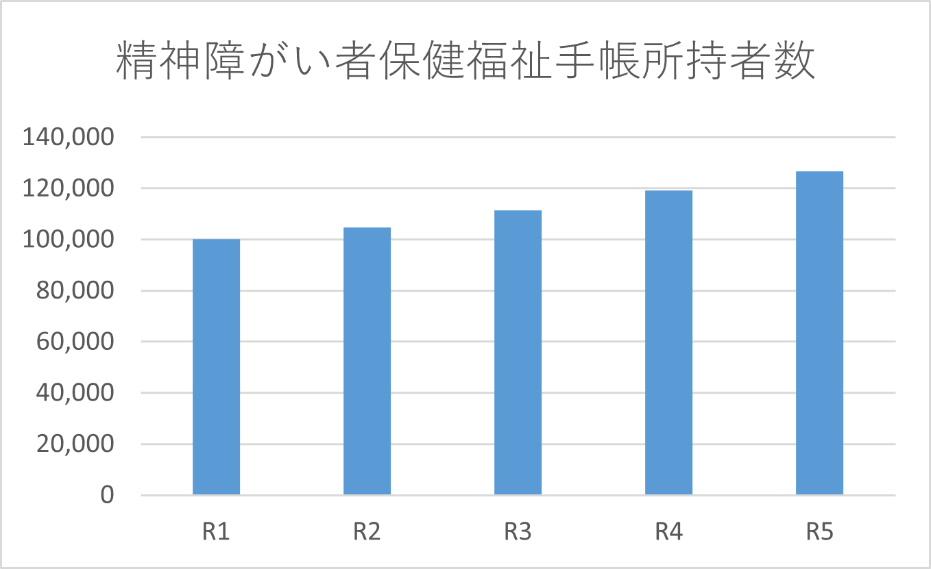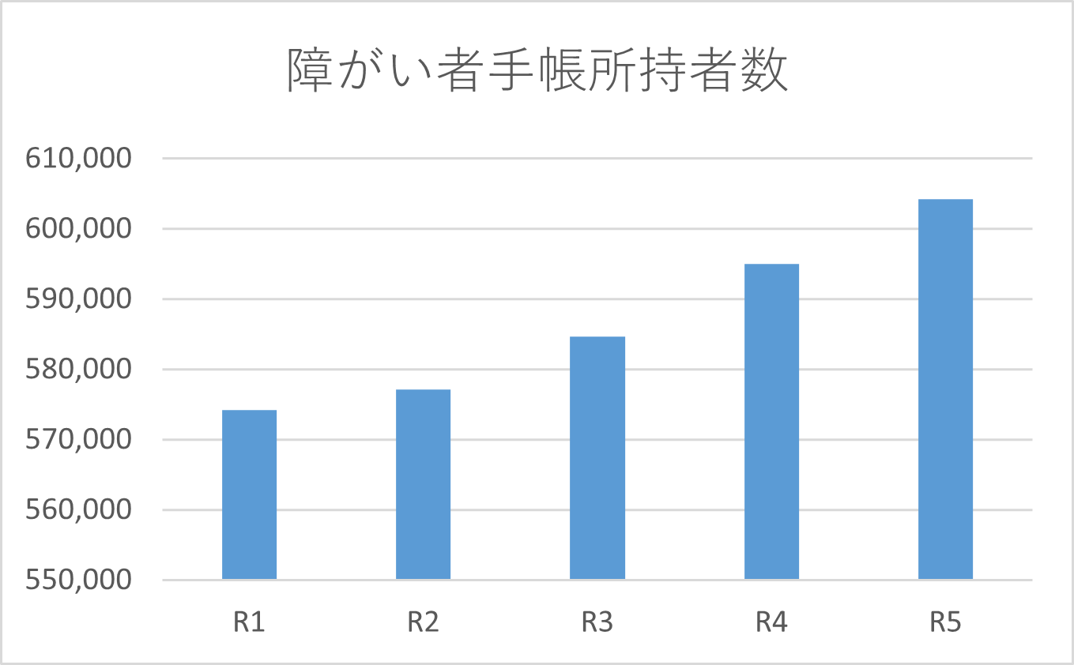

**（参考）直近５年間の障害者就業・生活支援センターの利用登録者数の推移（大阪府）**

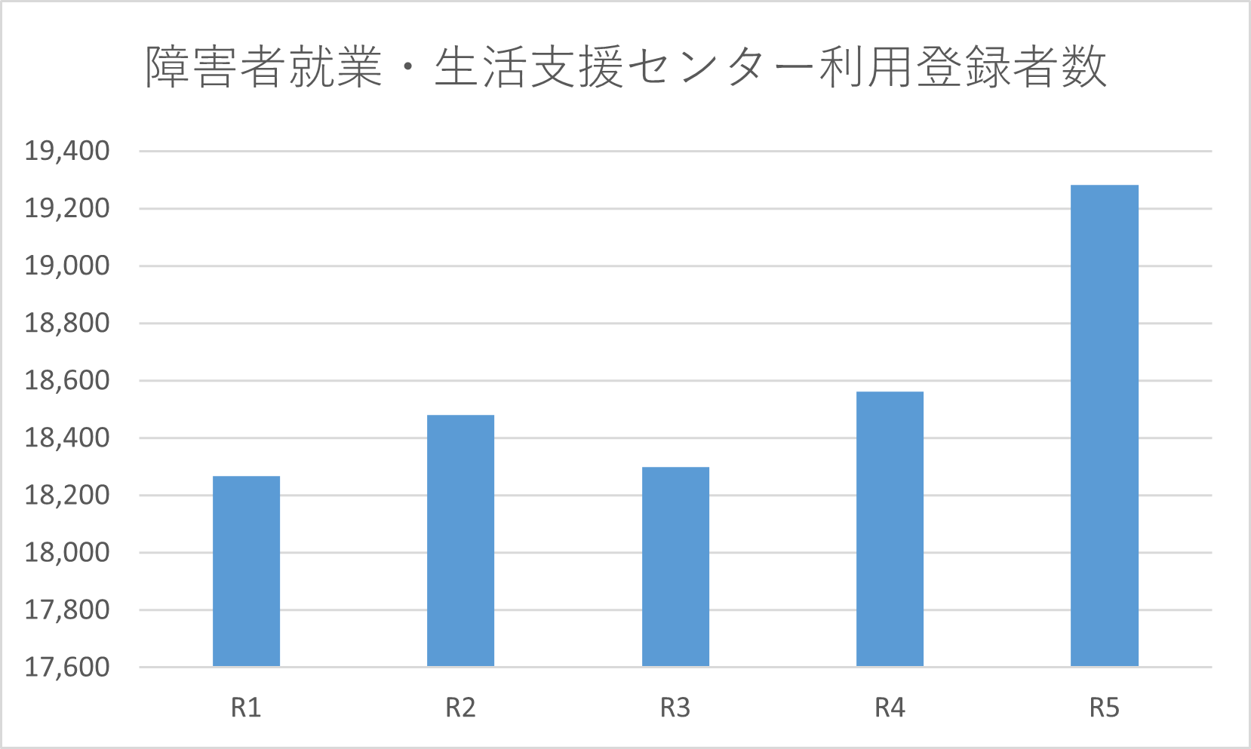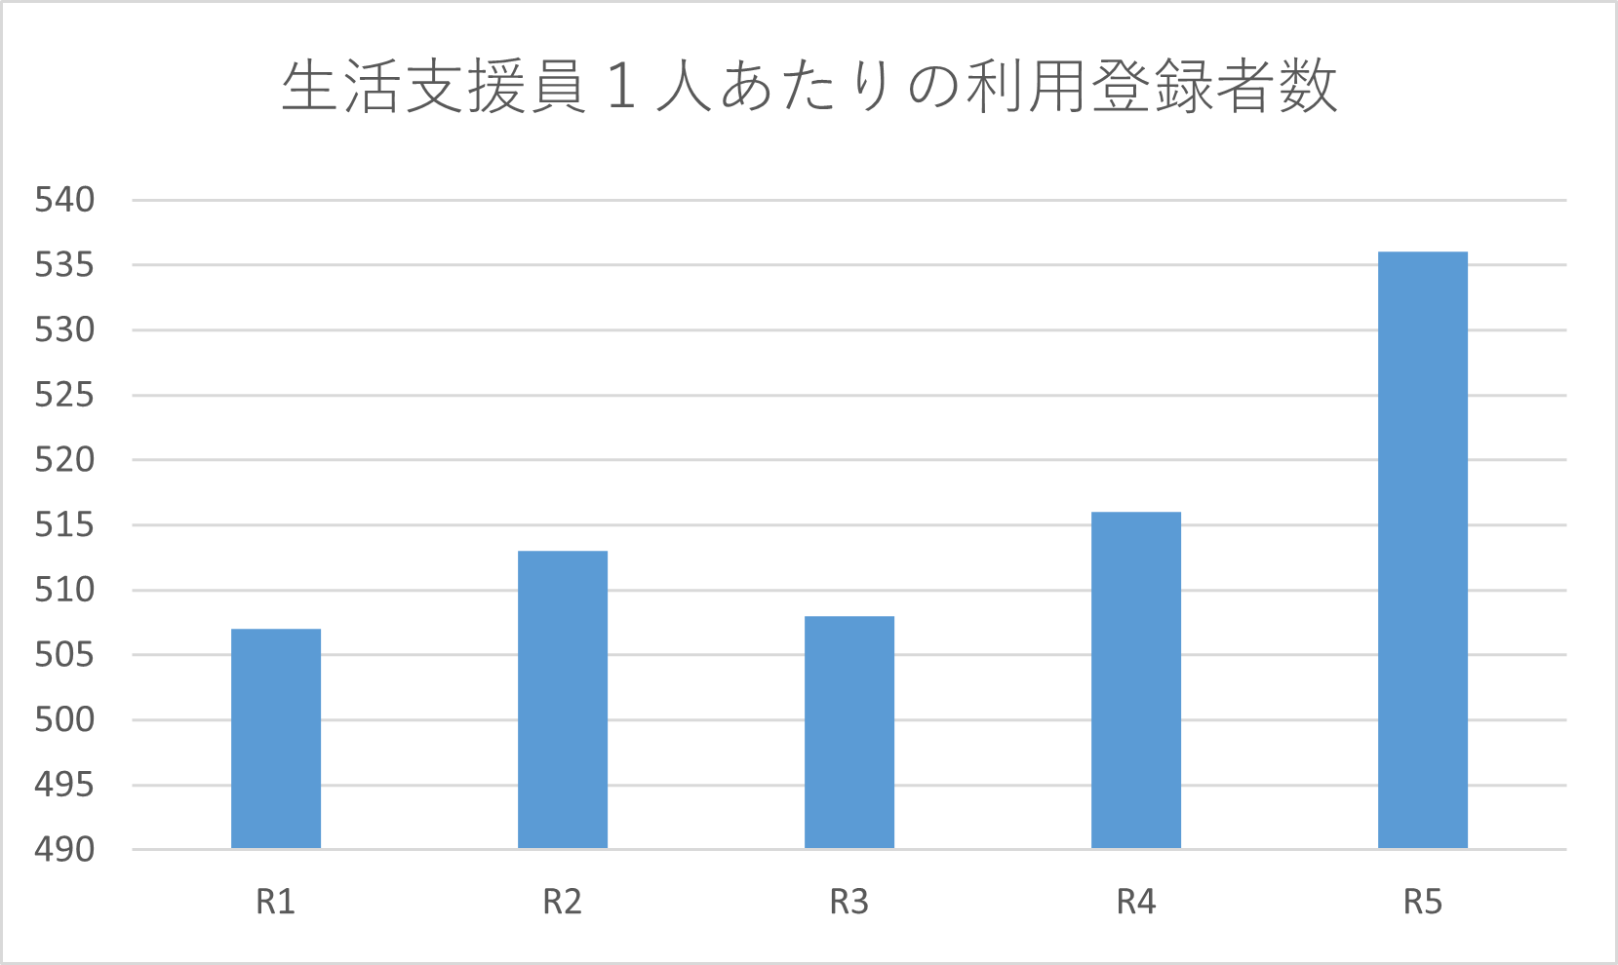

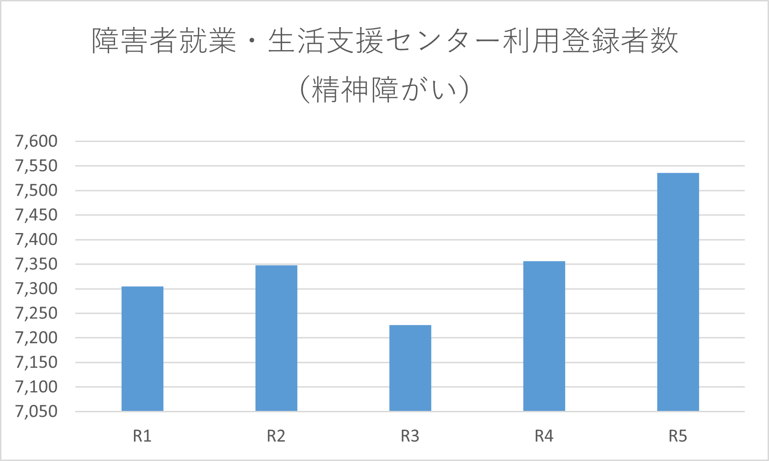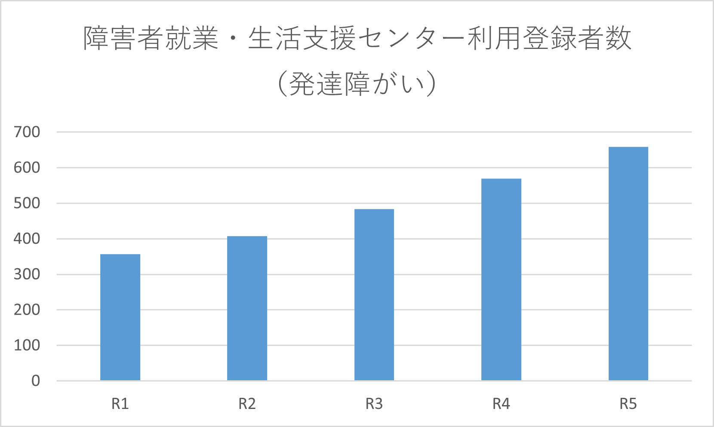

**（２）　障害者就業・生活支援センターにおける役割及び運営財源の不足**

「障害者就業・生活支援センター事業」は、地域における障害者の就業・生活支援の中核となる事業である。加えて、「障害福祉サービス等及び障害児通所支援等の円滑な実施を確保するための基本的な指針（最終改正 令和二年厚生労働省告示第二百十三号）」（以下「指針」という。）のとおり、福祉施設からの一般就労者数を令和８年度までに、令和３年度実績の1.28倍以上とすることが目標とされるなかで、障害者就業・生活支援センターにおいても、福祉施設から一般就労に移行する利用者のうち、必要なものが、就労移行支援事業者等と連携した障害者就業・生活支援センターによる支援を受けることができるよう求められている。

大阪府においても、指針に基づき、第5次大阪府障がい者計画（以下「府計画」という。）を策定しており、障がい者の就労支援を最重点施策として位置付け、様々な取組を進めている。その結果、福祉施設から一般就労へ移行する障がい者は令和５年度には3,263人と、令和元年度から約5.2割増加しており（令和元年度、令和５年度大阪府就労人数調査）、今後ますます支援対象者が増加することが考えられる。

さらに、障害者就業・生活支援センターは、地域の支援機関で対応が困難な事例などを中心に個別支援の実施や、地域の定着支援へのスーパーバイズ等といった役割が求められている等、地域のハブ機能や基幹型の機能として、関係機関の連携の拠点となっている。

以上のことから、地域における障害者就業・生活支援センターによる一体的な相談・支援が一層求められ、雇用安定等事業と同様、地域生活支援促進事業および地域生活支援事業における相談・支援の充実が今後ますます必要となってくる。

しかし、地域生活支援事業費等補助金においては、地域生活支援促進事業に位置付けられた平成25年度から、１センターあたりの基準額が下がったまま見直されていない。このままでは、センター運営法人の金銭的負担は増すばかりである。

一方、医療・福祉産業の賃金は過去10年間（平成25年と令和５年実績を比較）で６％増加しているほか、令和６年度障害福祉サービス等報酬改定においては、賃金の上昇を踏まえ、福祉・介護職員等処遇改善加算が新たに導入され、令和６年度に＋2.5％、令和７年度に＋2%のベースアップへと確実につながるよう加算率が引き上げられている。

加えて、複数年にわたる業務委託において、最低賃金に一定以上の変動がみられた場合に、２年目以降の契約金額を変更できる制度を導入する等、賃金の上昇を踏まえた取り組みを行っている自治体もある。

また、障害者就業・生活支援センターの体制強化を図るため、必置職員以外の職員（非

常勤職員等）を配置するために必要となる経費は、地域生活支援事業の都道府県任意事業によるものであるが、本来の国庫補助率である50/100が満額で交付されない場合があるなど、財源が極めて不安定な事業となっている。（令和5年度実績約26/100　国庫補助の現状については「６．地域生活支援事業等の国庫補助の在り方について」参照）

**２．具体的な提案**

障害者就業・生活支援センターの運営に係る財源は十分ではなく、国から都道府県への交付についても近年非常に不安定である。障害者就業・生活支援センターは、障がい者の身近な地域において、関係機関の連携拠点として、就業面及び生活面での一体的な相談・支援を行うとともに、障がい者の就労支援のセーフティーネットとしての役割も果たしており、その役割・意義は障がい者の就労支援において不可欠な存在といえる。

このたび、令和７年度概算要求において、障害者就業・生活支援センターが基幹的な機能・役割として地域の関係機関と連携を行う場合の加算が追加されると示されたが、過去10年間で医療・福祉産業の賃金が６％増加していること、福祉・介護職員等処遇改善加算の導入により今後見込まれるベースアップ（令和６年度に＋2.5％、令和７年度に＋2%）等を踏まえ、地域生活支援事業費等補助金の基準額を障害者就業・生活支援センター１か所あたり10%以上増額されたい。

また、今後の障害者総合支援法の改正にあたり、同法第78条に定められている都道府県の地域生活支援事業を改正し、障害者就業・生活支援センターの設置運営を現状の任意事業としての位置付けから、都道府県が実施する必須事業として位置付けされたい。加えて、確実な事業実施のため安定的な運営財源を確保されたい。これらの実現により、障害者就業・生活支援センターの支援体制が強化されるとともに、地域における一体的な相談・支援の充実が期待できる。

**９．都道府県・市区町村における障がい者虐待事例への対応状況等調査について**

○ 都道府県・市区町村における障がい者虐待事例への対応状況等調査における養護者虐待に関わる警察からの通報件数の取り扱いについて、各自治体で異なることのないよう周知徹底を行うこと

**１．現状分析**

厚生労働省が実施する「障害者虐待の防止、障害者の養護者に対する支援等に関する法律に基づく対応状況等に関する調査」（以下「本件調査」という。）については、障害者虐待防止法が平成24年10月１日に施行されたことを受け、各都道府県の対応等に関する全国的な状況を明らかにすることが狙いとされている。本件調査データは、本府の障がい者虐待の状況を示すものとして各種施策に活用しているところであるが、図①のとおり、大阪府は、「養護者による虐待」においては「相談・通報・届出件数」、「虐待判断件数」ともに全国１位であり、その特徴として通報者のうち約８割を警察が占める状況となっている（図②）。他の都道府県へのヒアリングや公開資料によると、警察からの通報割合が高い状況は、本府以外には北海道で確認されている。

(図①)令和４年度対応件数

|  |  |  |  |  |
| --- | --- | --- | --- | --- |
|  | | 1位 | 2位 | 3位 |
| 養護者  による虐待 | 相談・通報・  届出件数 | 大阪府　1,558件 | 神奈川県　751件 | 埼玉県　637件 |
| 虐待判断件数 | 大阪府　189件 | 愛知県　160件 | 東京都　1５6件 |
| 施設従事者等  による虐待 | 相談・通報・  届出件数 | 東京都　428件 | 愛知県　360件 | 神奈川県　352件 |
| 虐待判断件数 | 東京都 　89件 | 神奈川県　77件 | 大阪府　72件 |

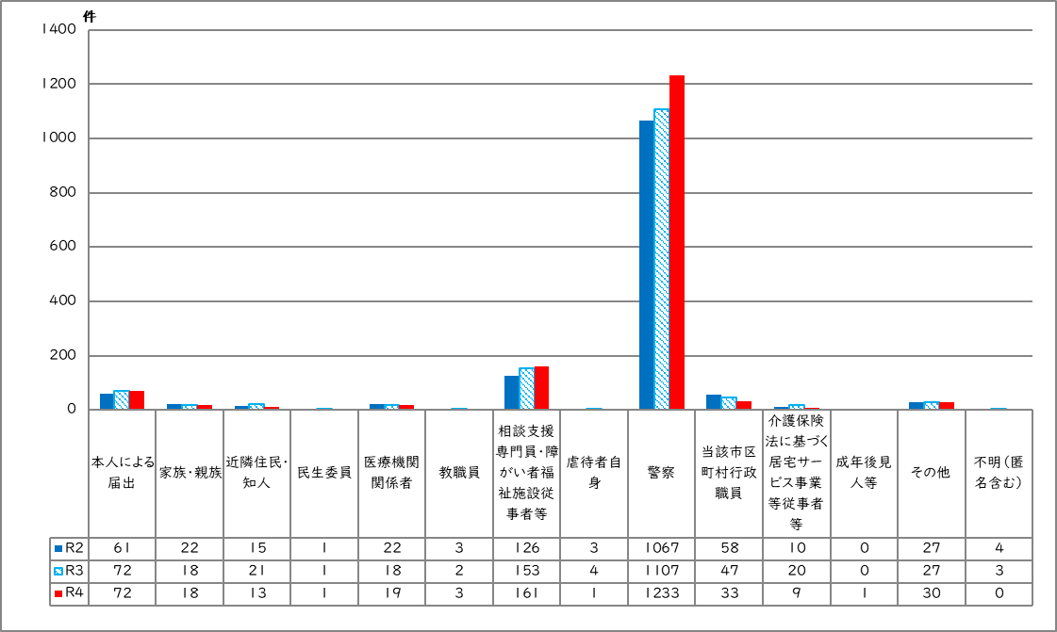(図②)令和４年度養護者虐待における相談・通報・届出者の内訳（大阪府）

図③に示すとおり、東京都、愛知県、大阪府の通報件数を比較しても、警察通報以外の件数に大きな差異は見受けられないが、警察からの通報件数をみると、令和４年度では東京都が97件であるのに対し、大阪府は約12倍の1,233件となっており、本件調査結果に警察からの通報件数が大きく影響していることが伺える。

警察通報件数が多い理由として、府民性が関係していることも一定考えられるが、「警察白書」における警察への通報件数データをみると、大阪府だけが突出して高い数値とはなっていない（図④）。

なお、警察による障がい者虐待への対応については、警察庁通達「障害者虐待の防止、障害者の養護者に対する支援等に関する法律の施行を踏まえた障害者虐待事案への適切な対応について」に基づき全国一律で行われ、地域性はないものと考えられることから、通報を受理する市町村において警察からの通報に関する取扱いにばらつきがあることが推測される。

(図③)：養護者虐待の通報件数比較（R3・R4比較）

* 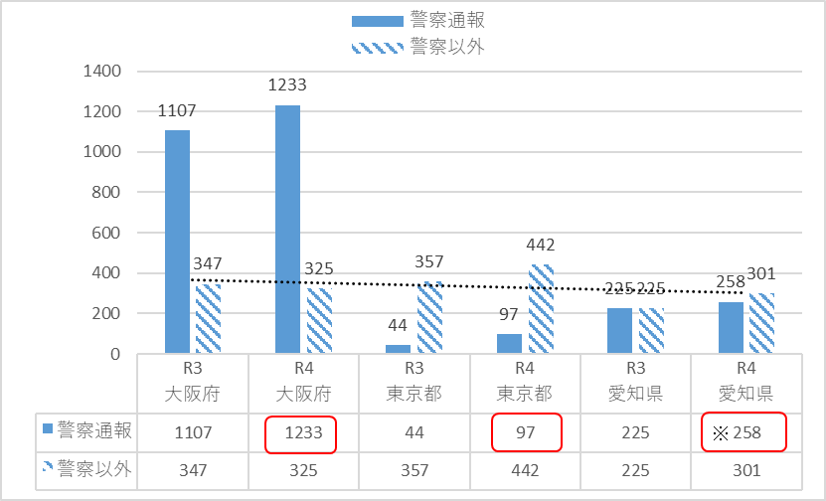愛知県のR4警察通報件数については、速報値を使用

(図④)警察への通報件数データ（出典：R5警察白書）

なお、「養護者虐待」における警察通報件数について、本府では2年に一度、自立支援給付支給事務等における市町村指導等の機会を通じて、警察通報のカウント方法等を確認している。府内市町村の一部では明らかに虐待案件ではないものはカウントしないなど警察からの通報を全件計上していない市町村があり、当該市町村は過去２年についても警察通報件数が少ない報告となっていることからも、調査開始以来、全件計上しない取扱いを続けてきたことが推測される。また近畿府県の障がい者虐待防止担当者との情報交換会でも本府以外では警察通報についてのカウント方法の確認は行っていないことから他府県でも全件計上していないことが加えて推測される。

**２．課題**

以上のことから、本件調査における警察による通報件数のカウント方法や取扱いには、自治体間でばらつきがあるものと考えられ、回答者の認識を共通化しなければ、正確な調査とはならず、調査結果の正確性が損なわれてしまうものと危惧される。

　また調査結果は国手引き等にも活用されており、府も国手引きを参考に独自のマニュアルを作成していることから、実情に合った対応を行うために正確なデータが求められる。

**３．具体的な提案**

本件調査における警察通報件数のカウント方法やその取扱いについて、調査の正確性を期するため、改めてルールを定め、周知徹底していただきたい。

少なくとも、調査依頼文、調査要領、調査票などに下記について具体的に記載することなどにより、必ず回答者の目に留まるよう注意喚起をはかるべき。

・警察からの「障害者虐待事案通報票」を全件カウントすること

・「障害者虐待事案通報票」を提出した警察署ごとに確認を行い、警察が把握している件数と一致させること

・虐待判断につながった事案のみを計上することがないようにすること

また、別途、警察からの通報に係る市区町村における取り扱いについてのアンケート調査を実施すること等で全国の実態を把握することも、正確な調査結果を得るために有益であると思料する。

さらに、警察から市町村に通報した障がい者虐待の件数について、現時点では警察庁において集約されていないが、警察庁が都道府県の警察ごとに集約して本件調査と照合することで、より正確な調査結果を得ることができると考える。そのため、警察庁とも連携を図られたい。

**10．今後の報酬改定等について**

|  |  |  |
| --- | --- | --- |
| サービス区分等 | | 報酬等への反映が求められる内容 |
| 物価高騰への対応 | | 〇　　物価高騰への対応として、必要な額を加味した上、事業の運営を安定的かつ円滑に行うことができるよう、必要な額を考慮し、報酬設定されたい。  〇　　補足給付（特定障害者特別給付費）に係る基準費用額については、食費・光熱水費に係る平均的な費用の額であり、令和6年度に５５，５００円に引き上げられたが、引き続き物価高騰の状況を考慮し、必要に応じて額の改訂を行われたい。 |
| 新興感染症対策にかかる障害福祉サービス施設・事業所等に対する財政援助 | | 〇　　令和6年度の報酬改定において、施設入所支援、共同生活援助、福祉型障害児入所施設に対して、「障害者支援施設等感染症対策向上加算」が新設されたが、今後その効果検証を行うとともに、通所系サービスについても対象の拡大を検討されたい。  〇　　令和6年度の報酬改定において、障害者支援施設等が新興感染症等の発生時に施設内療養を行う場合等、一定の要件を満たす場合、新たに「新興感染症等施設療養加算」が設けられたが、施設内療養に要する経費について、効果検証を行い、感染症対策に必要な経費を加味し報酬設定されたい。 |
| 全般 | | 〇　　障がい福祉サービス等の担い手を確保し、安定的な運営の確保のため、基本報酬単価の改定及び職員に対する処遇改善のための加算の更なる増額を行われたい。  〇　　利用者が、適切なサービスを受けることができるよう、支援の度合いの高さや、利用者の特性を踏まえた必要な報酬水準が担保される報酬上の措置を検討されたい。  〇　　送迎加算について、個別の事情により車両を利用できない場合においても、送迎に関する費用が発生する場合は送迎加算の算定対象とすることを検討されたい。 |
| 指定事務 | | 〇　　指定取消処分を受けた法人の関係者（代表者や管理者以外の者など）は、法令上、当該指定取消処分後直ちに、別の法人を創設し指定を受けることができる。  また、指定取消処分を受けた法人の役員や管理者は、別法人の役員や管理者でなければ障害福祉サービス事業所の業務に従事することができる。こうしたことは、現行の法令上は問題ないものとされるが、不正の再発防止の観点などを考慮すると妥当性を欠くものと考えられる。  ついては、法改正により指定の欠格事由の範囲の拡大（例えば、指定取消処分を受けた法人の業務に関与した者は、別法人の業務への従事制限をかけるなど）を行うとともに、国において欠格事由を判断するための全国的なデータベースを整備いただきたい。 |
| 重度訪問介護 | | 〇　　入院中における重度訪問介護の支援内容は、利用者のニーズを医療従事者へ伝達する「意思疎通」等とされており、床ずれを防ぐための体位交換や食事等の介護といった直接支援は医療従事者が行うため、重度訪問介護のヘルパーは行わないこととされている。しかし、体位交換や食事等の介護は、利用者ごとに方法が異なるため、利用者の状態等を熟知しているヘルパーが実施することが望ましい。そのため、自宅でヘルパーから受けられる支援と同内容の直接支援を入院時も受けることができるようにされたい。 |
| グループホーム | | 〇　　入所施設や病院から地域生活への移行を促進するため、グループホームの設置を促進する必要がある。そのため、より一層の事業者参入を促進する報酬体系を設定されたい。  ・日中支援加算Ⅰの拡充（土日・休日の算定）  〇　　入院時支援特別加算について、入院の初日及び2日目における支援についても評価されたい。  〇　　長期入院時特別支援加算について、入院期間が3月を超えた場合でも加算の対象とされたい。  〇　　施設からの地域移行を含め、介護ニーズが高い障がい者の受け入れを促進するための人員配置基準やそれに伴う基本報酬を設定するとともに、重度障がい者支援加算の要件を緩和すること。  〇　　平成19年2月16日付け事務連絡「ケアホームにおける重度障害者への支援について」により通知があった「通院等介助」の月２回の利用制限を緩和されたい。  〇　　個人単位で居宅介護を利用する場合の経過措置を恒久的なものとすることとし、障がい支援区分による制限を撤廃されたい。  〇　　個人単位で居宅介護を利用している場合であって、居宅介護を使用しない時間帯については、日中支援加算、重度障害者支援加算等の算定を可能とされたい。  〇　　サテライト型住居では、グループホームでの支援を受けずにいずれ自立した生活を送ることを基本として、「３年で一般住宅等へ移行する」という原則がある。自閉症スペクトラム障がいなどは、他者からの刺激や集団での生活が苦手といった特徴があり、一人の環境の方がストレスなく安心して生活ができる障がい者が多い。運用にあたっては「柔軟に配慮すること」とあるが、「３年の原則」を撤廃し、グループホームの支援を受けつつ、一人の空間で落ち着いた環境のもと安心して住み続けることができるよう実態に見合ったものとなるよう改善されたい。  〇　　家族の高齢化等により、家族と同居している在宅障がい者についてもグループホームへの移行支援策が急務となっていることから、地域移行支援の対象に家族と同居している障がい者も対象とすることを検討されたい。  〇　　日中サービス支援型グループホームの拡大を図るため、一定以上の人員配置を行った場合や専門性の高い人材を配置した場合の加算制度をさらに充実されたい。 |
| 旧重症心身障がい児施設（医療型障がい児入所施設及び療養介護） | | 〇　　重症心身障がい児者を受け入れている医療型障がい児入所施設及び療養介護施設においては、入所者に対し適切な処遇を行う上で、実態の配置に見合った十分な報酬とはなっておらず、施設において超過負担が生じている。このため、重症心身障がい児者の自立支援及び処遇の向上を図る観点から、重症心身障がい児者に対する適切な支援体制を整えることができるよう、医療型障がい児入所施設及び療養介護の報酬体系について検討されたい。 |
| 日中活動系サービス | | 〇　　盲ろう者には基本的には常時１対１の通訳・介助に係る支援が必要であるため、「視覚・聴覚言語障害者支援体制加算」の類型に、盲ろう者の利用に特化した事業所実態を踏まえ、事業所内で通訳介助の支援が行える体制を確保するための加算制度を検討されたい。 |
|  | | 〇　　手話や指点字などを意思疎通手段とする盲ろう者や聴覚障がい者は、その障がい特性を踏まえた支援を受けるため、また、近隣事業所では、それらの意思疎通支援のできる者がいないことによる孤立化を防ぐためなどから、遠方の事業所に通所することを選択せざるを得ず、その通所費用が大きな負担となっているケースもある。このように、あえて遠方の事業所を利用せざるを得ない利用者の負担軽減の観点からの送迎加算の拡充等についても検討されたい。  〇　　重度障がい者や行動障がい者等の受入れを評価する加算の充実について、検討されたい。 |
| 就労系サービス | | 〇　　令和３年度報酬改定により、就労継続支援Ｂ型事業所の報酬体系に平均工賃月額を基準としない就労継続支援Ｂ型サービス費（Ⅲ）（Ⅳ）が新設されたことは、雇用契約を締結できない障がい者の就労の場を確保するという就労継続支援Ｂ型事業所の本来の趣旨を踏まえたものであるが、新設された報酬体系が、精神障がいなどの障がい特性により少日数・短時間の利用とならざるを得ない利用者の支援を行う場合においても算定が可能なものとなっているか今後も更に検証を行われたい。  〇　　平均工賃月額を基準とする就労支援B型サービス費（Ⅰ）（Ⅱ）　　においても、障がい特性に起因するやむを得ない場合については、当該事情を考慮した必要な措置を検討されたい。 |
| 同行援護 | | 〇　　同行援護事業は、居宅介護等のサービス事業者が合間に行っているのが多いというのが実態との声がある。同行援護はその特性から、従事者の精神的肉体的負担が大きく、また、不定期の利用やキャンセルが多いなどスケジュールも立ちにくいことから、事業者が同行援護を敬遠する事態が生じている。  また、同行援護だけを実施している事業所もわずかにあるが、特定事業所加算や処遇改善加算をとることは現実的には困難であり、基本報酬単価だけで従事者の賃金を賄わなければならず、事業としては、立ち行かない状況にある。  以上から、同行援護の報酬体系を、政策的な観点から他の居宅介護等のサービスに比べて高くなるよう改善されたい。 |
| 医療的ケア | | |
|  | 居宅介護  重度訪問介護 | 〇　　医療的ケアが必要な障がい児者の地域生活を支援するため、医療機関等との連携により、事業所の認定特定行為業務従事者に対し喀痰吸引等に係る指導を行うために看護師を配置した場合には報酬上の一定の評価を行うこととされたい。　特定事業所加算（Ⅰ）を算定している場合であっても、喀痰吸引等実施した場合には、喀痰吸引等体制加算の算定を可能とされたい。 |
| 短期入所 | 〇　　医療的ケアが必要な重症心身障がい児者はもとより、超重症児・者に対する短期入所サービスについては、手厚い医療・看護の体制が必要となるので、サービスの提供が適切に行えるよう、本体施設の人員基準を上回って看護師等を配置した場合の報酬上の評価を更に行うこととされたい。 |
| 常時介護を要する障がい者等に対する支援について | | 〇　　入院中の看護は、医療機関において実施すべきものとされているものの、常時介護が必要な障がい者が入院した場合、障がい特性に応じた介護にかかる行為まで医療機関が提供することは困難である。  〇　　厚生労働省保険局医療課長通知（平成20年3月5日付保医発第0305002号）において、「看護は当該保険医療機関の看護要員のみによって行われるものであるが、患者の病状により、又は治療に対する理解が困難な小児患者又は知的障害を有する患者の場合は、医師の許可を得て家族等患者の負担によらない者が付きそうことは差し支えない」とされており、療養上の世話や看護以外の見守り支援等を行う場合には、ホームヘルパー等を派遣できるとも解釈できる。  〇　　具体的にどのような場合にホームヘルパー等の派遣が認められるか判断基準を明確にし、患者のニーズに応じた介護サービスを提供できるよう制度の改善を図られたい。 |
| 障がい者グループホームの消防用設備について | | 〇　　消防用設備整備に対する財政的支援について  スプリンクラー整備など消防用設備の整備に対する財政的支援として社会福祉施設等施設整備費補助金があるが、障害支援区分の変更などにより、消防法施行令別表第一(6)項ロへ該当することが予想される場合の整備など、今後、より重度化・高齢化した利用者の受け入れに対応していくためには、スプリンクラー設備の整備が必要とされるグループホームに対して迅速かつ確実に整備を行う必要がある。このため、新たな交付金の創設や社会福祉施設等施設整備費補助金においてスプリンクラーに限り、内示を速やかに行うなど、柔軟な財政措置を検討されたい。  〇　　総務省消防庁に対する働きかけ  障がい者が住み慣れた生活の場で引き続き安全に安心して暮らしていけるよう、厚生労働省から消防法令を所管している総務省に対し、施設等とは異なる障がい者グループホームの実情を伝えたうえで小規模なグループホームに見合った形での消防法令の見直し（火災等が発生した際の安全性等を担保できる場合は、スプリンクラー設備を免除できる要件の見直し）について働きかけられたい。 |